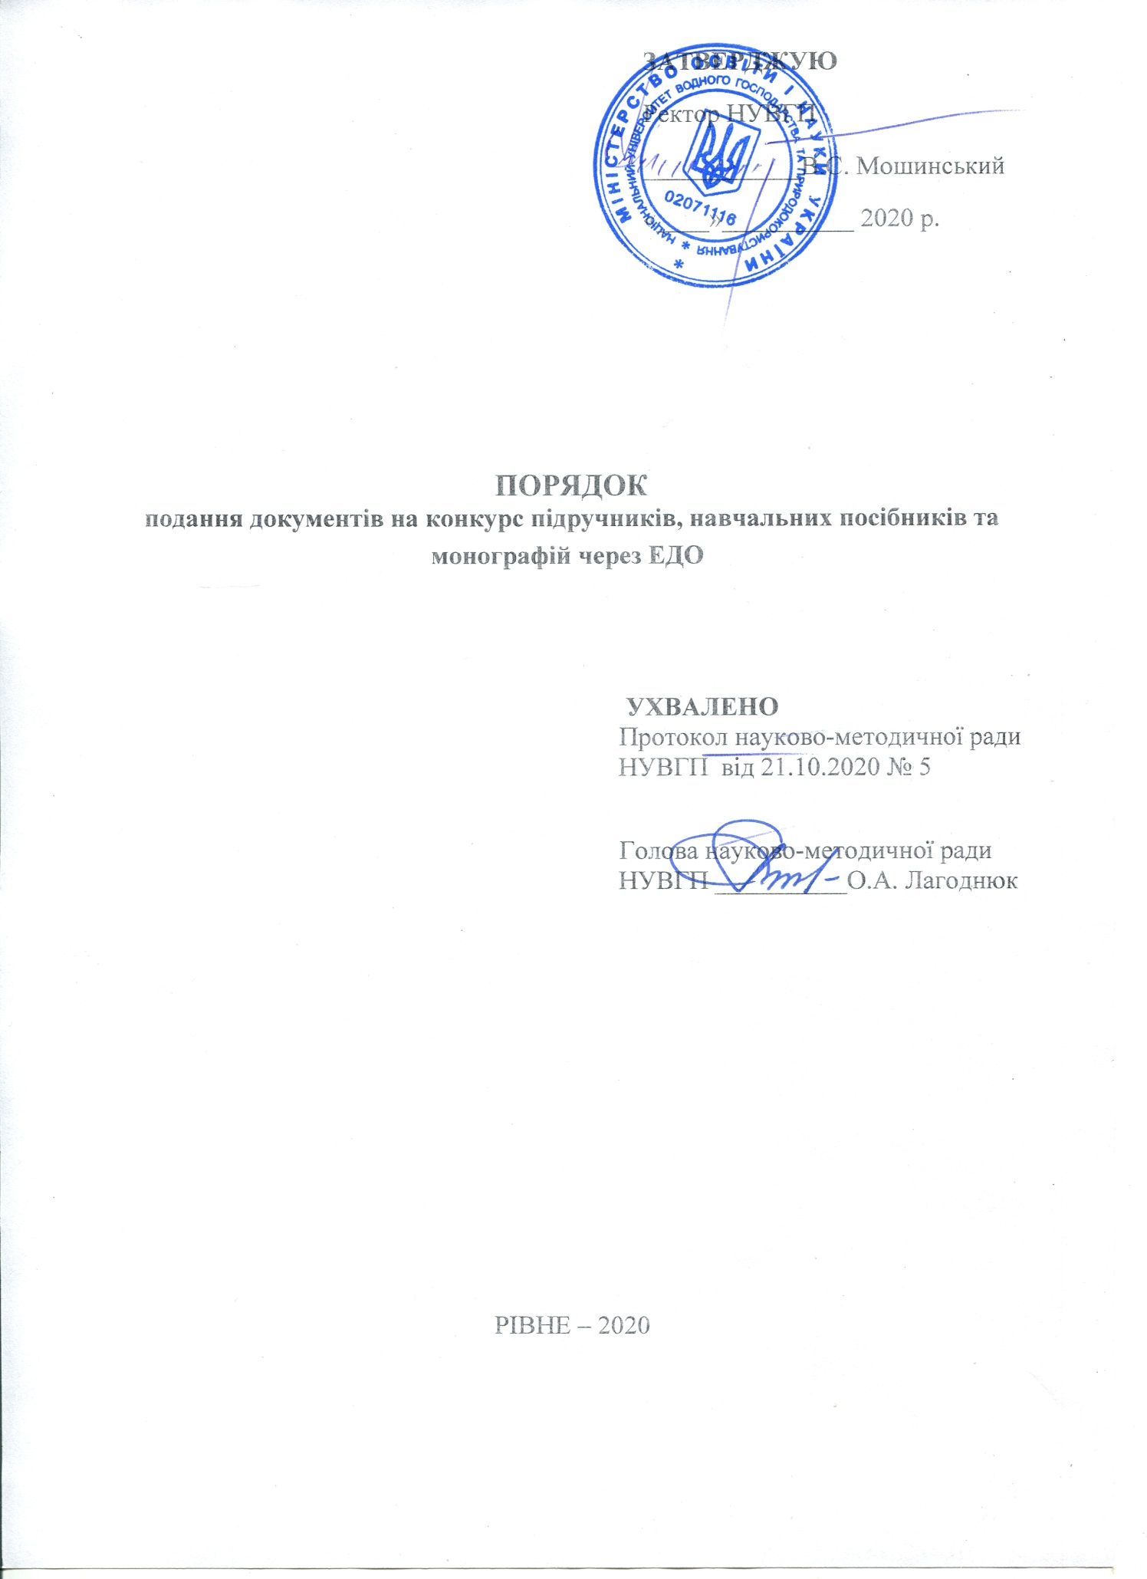

ВСТУП

Відповідно до Положення про Конкурс підручників, навчальних посібників та монографій Національного університету водного господарства та природокористування, схваленого на засіданні науково-методичної ради (протокол № 6 від 20.11.2019 р.), прийнятого на засіданні Вченої ради (протокол № 9 від 29.11.2019 р.) та затвердженого наказом ректора НУВГП № 00722 від 03.12.2019, Конкурс проводиться у чотири етапи:
– перший етап – розгляд видань науково-методичною радою з якості та вченою радою навчально-наукового інституту і надання рекомендації до участі в Конкурсі – з 1 березня до 10 жовтня;
– другий етап – подання авторами видань та пояснювальних записок на Конкурс згідно з вимогами – з 11 жовтня до 31 жовтня;
– третій етап – оцінка робіт конкурсною комісією – з 1 листопада до 30 листопада;
– четвертий етап – підведення підсумків Конкурсу – до 15 грудня.
Конкурс проводиться щорічно за чотирма номінаціями («Кращий підручник», «Кращий навчальний посібник», «Краща монографія») та окремо за напрямами: економічним, технічним, гуманітарним, природничим.
Автори подають на Конкурс видання разом із супровідними документами з 1 березня до 31 жовтня щороку.

1. Розгляд видань
1.1. Порядок розгляду до подання в систему ЕДО:
- розгляд на засіданні кафедри (результати розгляду вносяться до протоколу засідання);
- розгляд на науково-методичній раді з якості навчально-наукового інституту (результати вносяться до протоколу засідання);
- розгляд на засіданні вченої ради навчально-наукового інституту (результати вносяться до протоколу засідання).

1.2. Порядок подання навчального видання для затвердження в системі ЕДО:
Автором(-ми) навчального видання створюється службова записка в системі електронного документообігу І-Doc щодо участі в Конкурсі.
У назві службової записки обов’язково вказується назва та вид навчального видання, ПІБ автора(-ів).
У додатки прикріплюються:
- титульна сторінка для матеріалів, що подаються (додаток 1);
- електронна версія навчального видання у форматі doc., pdf. або rtf. ;
- витяг з протоколу засідання кафедри;
- витяг з протоколу засідання науково-методичної ради з якості ННІ;
- витяг з протоколу засідання вченої ради ННІ;
- довідка про авторів та їх внесок в спільну працю у відсотковому співвідношенні (додаток 2);
- довідка з Наукової бібліотеки про ступінь затребуваності видання через бібліотеку університету впродовж навчального року (додаток 3);
- довідка про рівень зовнішньої затребуваності (необов’язково) (додаток 4);
- довідки про розміщення в репозиторії НУВГП (у тому числі кількість скачувань з репозиторію) (необов’язково) (додаток 5);
- документи, що підтверджують наявність окремих показників критеріїв для наукових видань: наявність індексу Гірша (обов’язково) (додаток 6);
- рекламна візуалізація обкладинки видання у форматі jpg (jpeg) для розміщення на вебсторінці університету;
- коротка анотація українською мовою (до 1 сторінки формату А4) для неукраїномовних видань, яка розкриває призначення, зміст, цінність, форму та інші особливості видання;
- за бажанням автора додається висновок про академічну доброчесність: експертну оцінку щодо відсутності/наявності академічного плагіату в науковому або начальному виданні (рукопис перевіряється на плагіат за окремим зверненням автора до секретаря конкурсу підручників, навчальних посібників та монографій через I-doc).
Наприклад: Мороз Е. Г. Податковий менеджмент : навч. посіб., економічний напрям (додатки).
Адресація:
Методист НМВ Конопляста В.Д.
Узгодження:
- завідувач кафедри (у коментарях вказує номер і дату протоколу засідання кафедри);
- голова науково-методичної ради з якості навчально-наукового інституту;
- секретар науково-методичної ради з якості навчально-наукового інституту (у коментарях вказує номер і дату протоколу засідання науково-методичної ради з якості ННІ);
- секретар вченої ради навчально-наукового інституту (у коментарях вказує номер і дату протоколу засідання вченої ради ННІ);
- автор(и) навчального видання;
- заступник завідувача навчально-методичного відділу (НМВ) Костюкова Т.А.
Затвердження:
Проректор з науково-педагогічної, методичної та виховної роботи, голова НМР Лагоднюк О.А.
Додатки:
- титульна сторінка для матеріалів, що подаються (додаток 1);
- електронна версія навчального видання у форматі doc., pdf. або rtf. ;
- витяг з протоколу засідання кафедри;
- витяг з протоколу засідання науково-методичної ради з якості ННІ;
- витяг з протоколу засідання вченої ради ННІ;
- довідка про авторів та їх внесок в спільну працю у відсотковому співвідношенні (додаток 2);
- довідка з Наукової бібліотеки про ступінь затребуваності видання через бібліотеку університету впродовж навчального року (додаток 3);
- довідка про рівень зовнішньої затребуваності;
- довідки про розміщення в репозиторії НУВГП (у тому числі кількість скачувань з репозиторію) (додаток 5);
- рекламна візуалізація обкладинки видання у форматі jpg (jpeg) для розміщення на вебсторінці університету.

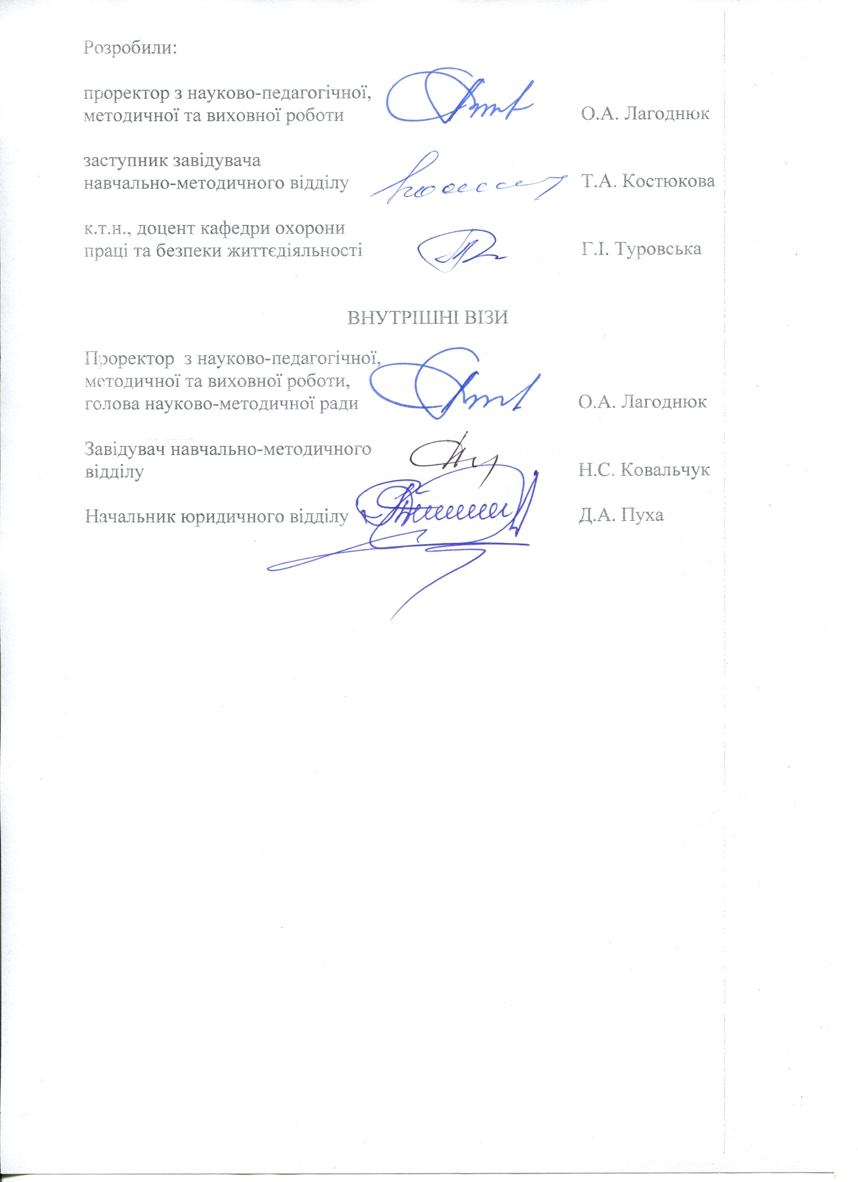

Додаток 1
Зразок оформлення титульної сторінки
папки із супровідними документами

МІНІСТЕРСТВО ОСВІТИ І НАУКИ УКРАЇНИ

НАЦІОНАЛЬНИЙ УНІВЕРСИТЕТ ВОДНОГО ГОСПОДАРСТВА ТА ПРИРОДОКОРИСТУВАННЯ

Навчально-науковий інститут економіки та менеджменту

Кафедра менеджменту

КОНКУРС
підручників, навчальних посібників та монографій
Економічний напрям
Номінація «Кращий підручник »

Окорський В. П., Валюх А. М. Креативний менеджмент : підручник. Рівне : НУВГП, 2017. 344 с.

РІВНЕ 2019

Додаток 2

Довідка про авторів
Назва та вид видання___________________________________________________________
______________________________________________________________________________
Автори:

^{(прізвище, ім’я, по батькові)}

(вчене звання, науковий ступінь, посада, місце роботи)
Контактна особа:
^{(прізвище, ім’я, по батькові)}
Контактні телефони
(службовий, домашній, мобільний)
Видання є першим або перевиданим (доповненим і переробленим)__________________________________________________

Внесок авторів у спільну працю з виконання роботи:
Прізвище, ініціали автора | Відсоток матеріалу,  що виконав автор

Завідувач кафедри ______________ _________________
^{(підпис)} ^{(ініціали, прізвище)}

Додаток 3
Зразок довідки з Наукової бібліотеки

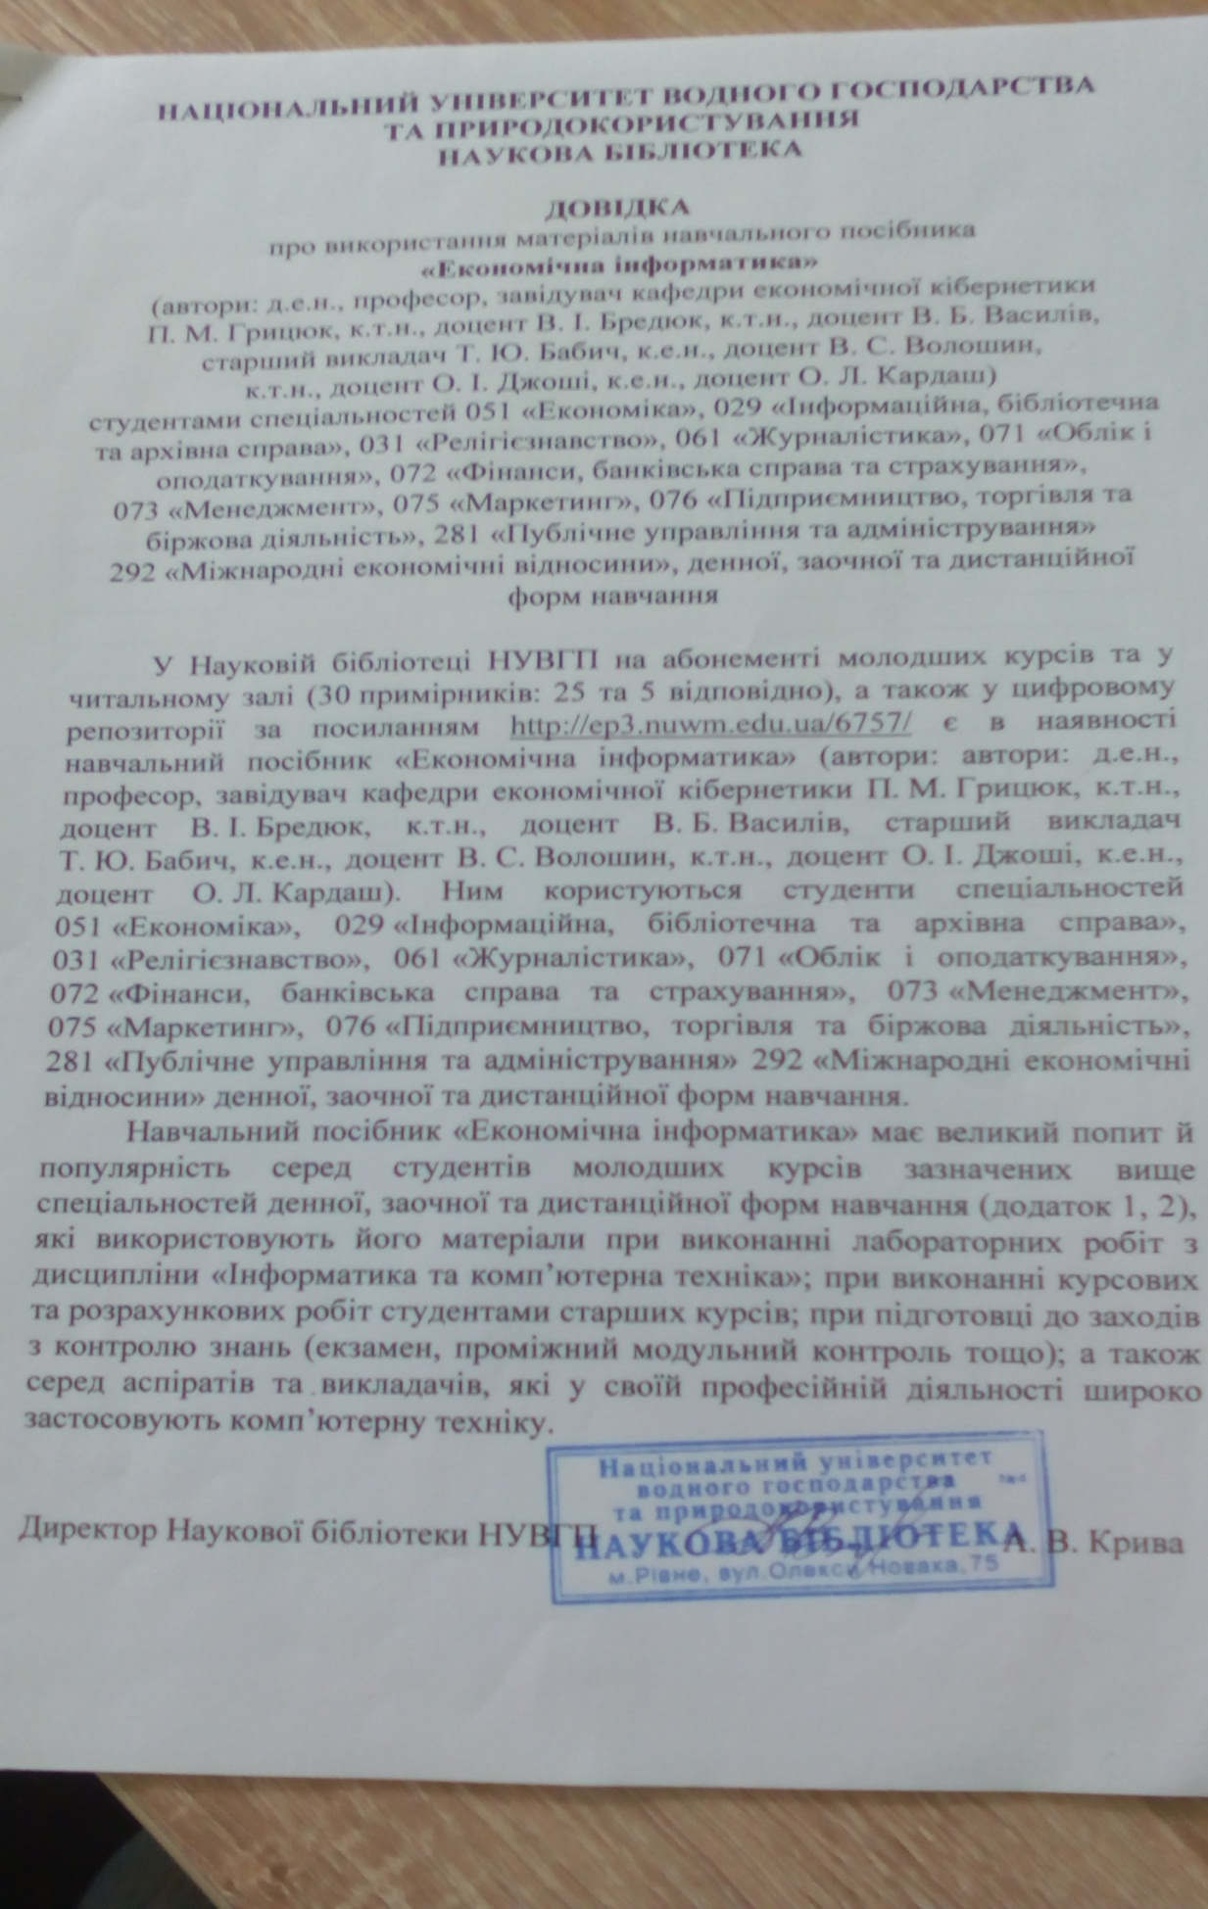

Додаток 4

Приклад довідки про рівень

зовнішньої затребуваності

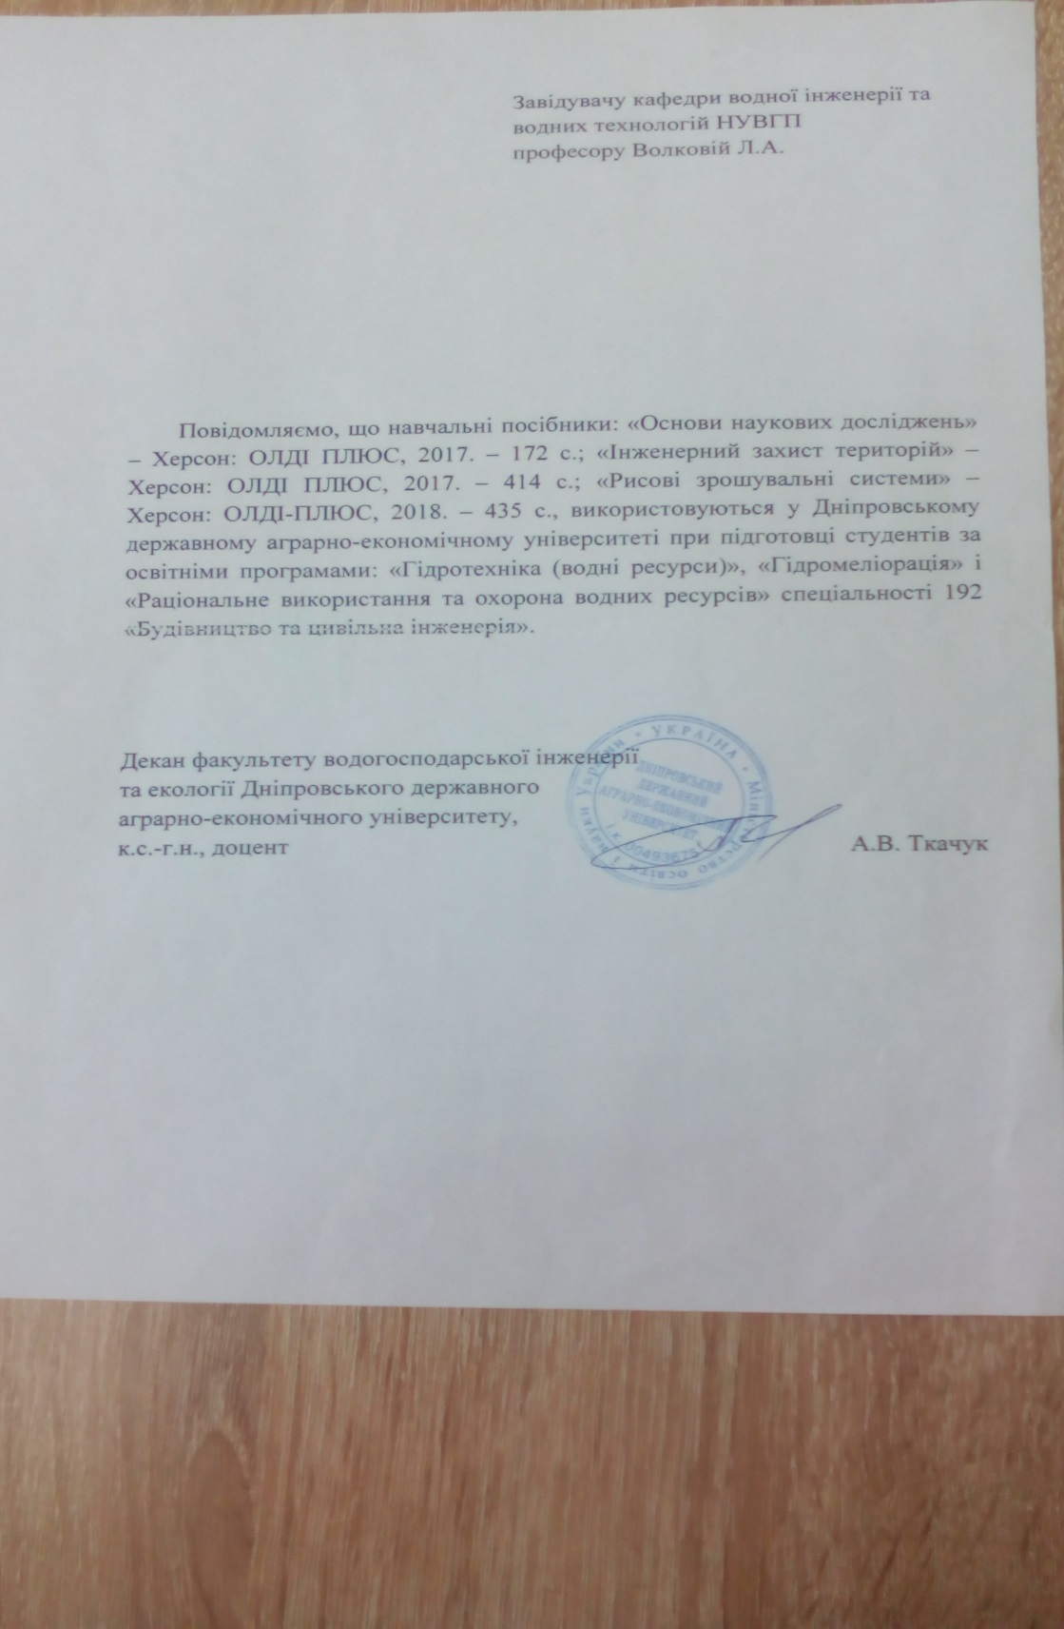

Додаток 5

Приклад довідки про розміщення книги

в репозиторії НУВГП (у тому числі

кількість скачувань з репозиторію)

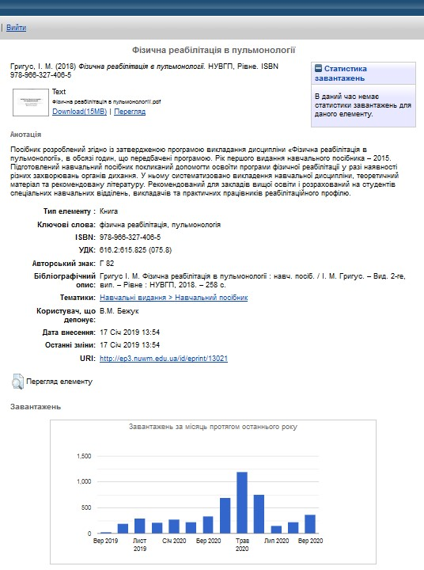

Додаток 6

ІНДЕКСАЦІЯ В GOOGLE АКАДЕМІЯ
Щоб перевірити чи індексується ваше онлайн-джерело, достатньо ввести його назву в Google Академія. Якщо ви є видавцем академічних робіт, то для включення своїх робіт до показу на Google і в програмі Google Академія треба дозволити сканувати ваш сайт. Слід зазначити, що анотація (щонайменше) до кожної роботи повинна бути доступна для користувачів, які не є передплатниками і здійснюють пошук на Google і в Google Академія.
Науковці можуть побачити свої дані в персональному кабінеті.
У профілі Google Академія автоматично укладається діаграма кількості цитувань документів за роками та обраховуються два наукометричні показники – h‐індекс та i10‐індекс:
- h-індекс науковця (індекс Гірша) дорівнює N, якщо він є автором щонайменше N статей, кожну з яких було цитовано не менш ніж N разів;
- i10-індекс рівний кількості статей автора, які були процитовані не менше ніж 10 разів.

